Komitet NAUKOWY  Baszmat M. – Podolski Państwowy Uniwersytet Agrotechniczny – Kamieniec-Podolski,  Ukraina  Bendera I. – Podolski Państwowy Uniwersytet Agrotechniczny – Kamieniec-Podolski,  Ukraina  Biało D. – Członek Sekcji Metalurgii Proszków Komitetu Metalurgii PAN, Polska  Ciaś A. – Członek Sekcji Metalurgii Proszków Komitetu Metalurgii PAN, Polska  Dańko J. – Akademia Górniczo-Hutnicza – Kraków, Polska  Dąbrowski J. R. – Członek Sekcji Metalurgii Proszków Komitetu Metalurgii PAN, Polska  Dybiec H. – Członek Sekcji Metalurgii Proszków Komitetu Metalurgii PAN, Polska  Dobrzański L.A. – Politechnika Śląska – Gliwice, Polska  Drapak J. – Uniwersytet Narodowy w Chmielnickim – Chmielnicki, Ukraina  Duganiec W. – Podolski Państwowy Uniwersytet Agrotechniczny –Kamieniec-Podolski,  Ukraina  Fiałkowski K. – Politechnika Krakowska – Kraków, Polska  Fraś E. – Akademia Górniczo-Hutnicza – Kraków, Polska  Frydrych J. – Członek Sekcji Metalurgii Proszków Komitetu Metalurgii PAN, Polska  Frydrych H. – Członek Sekcji Metalurgii Proszków Komitetu Metalurgii PAN, Polska  Gawlik J. – Politechnika Krakowska – Kraków, Polska  Gibas T. – Członek Sekcji Metalurgii Proszków Komitetu Metalurgii PAN, Polska  Gładki J. – Uniwersytet Narodowy w Chmielnickim – Chmielnicki, Ukraina  Głownia J. – Akademia Górniczo-Hutnicza – Kraków, Polska  Grosman F. – Członek Sekcji Metalurgii Proszków Komitetu Metalurgii PAN, Polska  Guzik E. – Akademia Górniczo-Hutnicza – Kraków, Polska  Haberko K. – Członek Sekcji Metalurgii Proszków Komitetu Metalurgii PAN, Polska  Hernas A. – Politechnika Śląska – Katowice, Polska  Holtzer M. – Akademia Górniczo-Hutnicza – Kraków, Polska  Jaworska L. – Członek Sekcji Metalurgii Proszków Komitetu Metalurgii PAN, Polska  Jochna M. – Uniwersytet Narodowy w Chmielnickim – Chmielnicki, Ukraina  Kapturkiewicz W. – Akademia Górniczo-Hutnicza – Kraków, Polska  Kazior J. – Członek Sekcji Metalurgii Proszków Komitetu Metalurgii PAN, Polska  Kostrycki W. – Kijowski Uniwersytet Narodowy Technologii i Inżynierii –Kijów, Ukraina  Konstanty J. – Członek Sekcji Metalurgii Proszków Komitetu Metalurgii PAN, Polska  Kozłowski R.H. – Politechnika Krakowska – Kraków, Polska  Kurzydłowski K.J. – Członek Sekcji Metalurgii Proszków Komitetu Metalurgii PAN, Polska  Kuzmenko A. – Uniwersytet Narodowy w Chmielnickim – Chmielnicki, Ukraina  Leżański J. – Członek Sekcji Metalurgii Proszków Komitetu Metalurgii PAN, Polska  Libura W. – Członek Sekcji Metalurgii Proszków Komitetu Metalurgii PAN, Polska  Lewandowski L. – Akademia Górniczo-Hutnicza – Kraków, Polska  Mazur M. – Uniwersytet Narodowy w Chmielnickim – Chmielnicki, Ukraina  Michałowski St. – Politechnika Krakowska – Kraków, Polska  Mikuła J. – Politechnika Krakowska – Kraków, Polska  Missol W. – Członek Sekcji Metalurgii Proszków Komitetu Metalurgii PAN, Polska  Molinari A. – University of Trento – Trento, Włochy  Nitkiewicz Z. – Członek Sekcji Metalurgii Proszków Komitetu Metalurgii PAN, Polska  Nowacki J. – Członek Sekcji Metalurgii Proszków Komitetu Metalurgii PAN, Polska  Okoński St. – Politechnika Krakowska – Kraków, Polska  Orłowicz W. – Politechnika Rzeszowska – Rzeszów, Polska  Owczaruk W. – Podolski Państwowy Uniwersytet Agrotechniczny – Kamieniec-Podolski, Ukraina  Pieczonka T. – Akademia Górniczo-Hutnicza – Kraków, Polska  Polański Z. – Politechnika Krakowska – Kraków, Polska  Pytel St. – Politechnika Krakowska – Kraków, Polska  Romankiewicz F. – Uniwersytet Zieleniogórski – Zielona Góra, Polska  Sikorski K.. – Członek Sekcji Metalurgii Proszków Komitetu Metalurgii PAN, Polska  Skočowský P. – Žilinskǎ Univerzita – Žilina, Słowacja  Skyba M. – Uniwersytet Narodowy w Chmielnickim – Chmielnicki, Ukraina  Sładek J. – Politechnika Krakowska – Kraków, Polska  Suchy J. – Akademia Górniczo-Hutnicza – Kraków, Polska  Stolarz St. – Członek Sekcji Metalurgii Proszków Komitetu Metalurgii PAN, Polska  Szałapko J. – Uniwersytet Narodowy w Chmielnickim – Chmielnicki, Ukraina  Szczepanik S. – Członek Sekcji Metalurgii Proszków Komitetu Metalurgii PAN, Polska  Szuwalski K. – Politechnika Krakowska – Kraków, Polska  Ślusarek B. – Członek Sekcji Metalurgii Proszków Komitetu Metalurgii PAN, Polska  Tabor A. – Politechnika Krakowska, Centrum Szkolenia i Organizacji Systemów Jakości – Kraków, Polska  Torralba J.M. – Uniwersidad Carlos III – Madrid, Hiszpania  Wielgosz R. – Politechnika Krakowska – Kraków, Polska  Wojciechowski W. – Politechnika Krakowska – Kraków, Polska  Wojnar L. – Politechnika Krakowska – Kraków, Polska  Zasadziński J. – Członek Sekcji Metalurgii Proszków Komitetu Metalurgii PAN, Polska | Komitet Organizacyjny:  Adres dla Korespondencji:  Centrum Szkolenia i Organizacji  Systemów Jakości  Politechniki Krakowskiej im. T. Kościuszki  Al. Jana Pawła II nr 37; 31-864 Kraków  tel: (0-12) 628 34 47; 628 36 62  0603 946 241  fax: (0-12) 628 35 99  e-mail: cj@pk.edu.pl;  www.pk.edu.pl/cj  opłata  Koszt konferencji wynosi 800 zł.  350 zł – równowartość 150 USD uczestnicy wpłacają na miejscu podczas rejestracji  (opłata za noclegi, śniadania, obiady, poczęstunek  w przerwach obrad oraz udział w spotkaniu towarzyskim)  Kwotę 450 zł należy wnieść do dnia 15.07.2007 r. na konto Politechniki Krakowskiej:  BPH S.A. O/Kraków  84 1060 0076 0000 3200 0046 7994  z dopiskiem „Konferencja NMiTB - 2007” | III Międzynarodowa konferencja naukowa  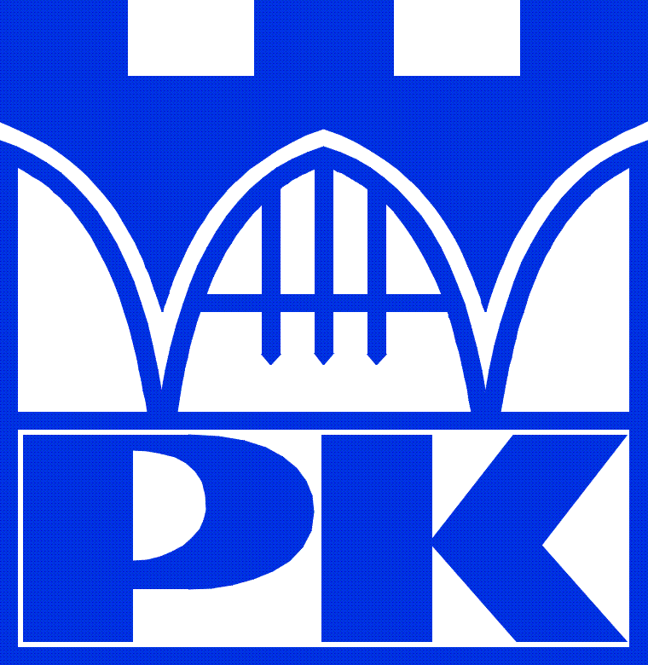  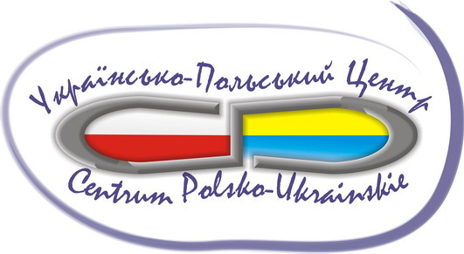  „NOWOCZESNE MATERIAŁY  I TECHNOLOGIE W BUDOWIE  I EKSPLOATACJI MASZYN”  6-8.09.2007  kAMIENIEC pODOLSKI - uKRAINA  Patronat  JM Rektor  Politechniki Krakowskiej im. T. Kościuszki  Prof. dr hab. inż. Józef GAWLIK  JM Rektor  Uniwersytetu Narodowego w Chmielnickim  Prof. dr hab. inż. Mykoła SKYBA  JM Rektor  Podolskiego Państwowego Uniwersytetu Agrotechnicznego  Prof. dr hab. inż. Mykoła BASZMAT  Komunikat nr 1  Organizatorzy  Komitet Metalurgii PAN  Politechnika Krakowska im. T. Kościuszki  Instytut Inżynierii Materiałowej  Instytut Technologii Maszyn i Automatyzacji Produkcji  Centrum Szkolenia i Organizacji Systemów Jakości  Uniwersytet Narodowy w Chmielnickim  Instytut Mechaniki i Informatyki  Centrum Polsko-Ukraińskie  Podolski Państwowy Uniwersytet Agrotechniczny  Instytut Mechanizacji i Elektryfikacji Rolnictwa  World Academy of Materials and Mechanical Engeneering
  Jan Kazior | – Przewodniczący
  Iwan Bendera | – V-ce Przewodniczący
  Jurij Drapak | – V-ce Przewodniczący
  Adam Tabor | – V-ce Przewodniczący
  Członkowie:
  Anna Baś, Oksana Dubiniewicz, Włodzimierz Dubiniewicz, Marek Hebda
  Marek Nykiel, Agnieszka Pieczonka, Aleksander Repecki, Rusłan Sorokatyj, Oleg Tkacz, Stanisław Szelest,
  Dominika Ulmańska, Jurij Szałapko
Cel i tematyka konferencji  Celem konferencji jest umożliwienie krajowym  i zagranicznym ośrodkom naukowym, naukowo-badawczym oraz zakładom przemysłowym prezentacji osiągnięć w zakresie nowoczesnych materiałów  i technologii stosowanych w budowie i eksploatacji maszyn.  Organizatorzy oczekują prac z następujących dziedzin:  A. NOWOCZESNE TECHNOLOGIE BEZUBYTKOWE  - Metalurgia proszków  - Metalurgia i odlewnictwo  - Spawalnictwo  - Obróbka cieplna  - Obróbka plastyczna  - Obróbka skrawaniem  - Trybologia  B. NOWOCZESNE MATERIAŁY INŻYNIERSKIE  - Metale  - Kompozyty  - Polimery  - Ceramika  C. JAKOŚĆ  - Metody i narzędzia jakości  - Doskonalenie systemów zarządzania jakością  - Zintegrowane systemy zarządzania  - Akredytacja, badania, certyfikacja  D. KOMPUTEROWE METODY WSPOMAGANIA PRAC INŻYNIERSKICH  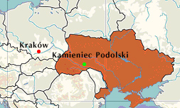 | miEjsce konferencji  Kamieniec Podolski – Ukraina  6-8.09.2007  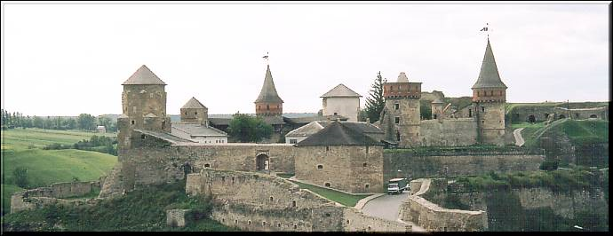  Twierdza Kamieniecka – Kamieniec Podolski  Prezentacja referatów  Prezentacja referatów odbywać się będzie podczas sesji:  - Plenarnych  - Posterowych  Komitet Naukowy i Organizacyjny zastrzegają sobie prawo recenzji oraz kwalifikowania referatów do prezentacji podczas poszczególnych sesji na podstawie przesłanych materiałów.  Referaty należy przygotować w języku angielskim, stresczenie w języku angielskim i polskim.  Wygłoszenie referatu może być w języku angielskim, polskim lub ukraińskim.  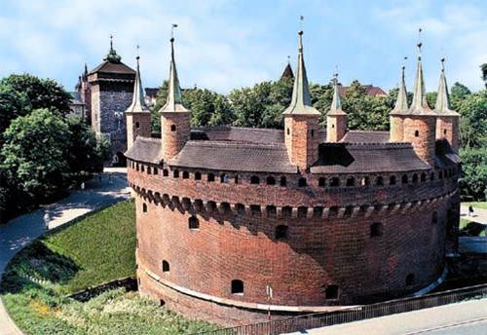  Barbakan - Kraków | Inne informacje  - W czasie konferencji Uczelnie, Zakłady, Firmy mogą prezentować swoje wyroby, metody badawcze, metody produkcji, systemy (programy) komputerowe w formie wystaw po wcześniejszym uzgodnieniu z Komitetem Organizacyjnym.  - Istnieje możliwość zamieszczenia materiałów informacyjnych i reklamowych w materiałach konferencyjnych po uzgodnieniu z Komitetem Organizacyjnym.  - Sposób przygotowania referatów (6-8 stron) będzie podany w komunikacie nr 2.  - Opłata (koszt) uczestnictwa w konferencji wynosi  800 PLN (450 zł + 350 zł-równowartość 150 USD)  i obejmuje: komplet materiałów konferencyjnych, zakwaterowanie, wyżywienie, udział w spotkaniu towarzyskim, kawa, herbata, posiłki w czasie obrad, program turystyczny.  - Koszty przyjazdów pokrywają uczestnicy Konferencji.  Kalendarz korespondencji  - Termin nadsyłania zgłoszeń (na karcie zgłoszenia  w załączeniu) wraz ze streszczeniem referatu  w języki angielskim i polskim(ok.1/2 strony):  15.05.2007  - Informacja o zakwalifikowaniu referatu i sposobie (formie) jego przygotowania (KOMUNIKAT nr 2):  15.06.2007  - Termin przesłania tekstu referatu i materiałów reklamowych:  15.07.2007  - Termin wniesienia opłaty: 450 zł  15.07.2007  - Termin przesłania uczestnikom szczegółowego Programu Konferencji:  15.08.2007  - Obrady Konferencji:  6-8.09.2007

